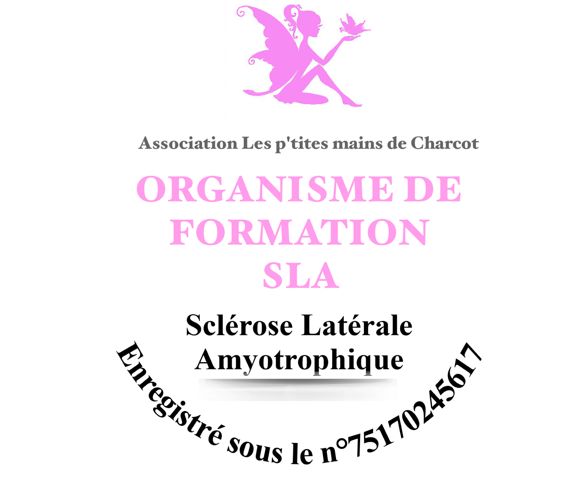
Bulletin d’adhésion
Les P’tites Mains de Charcot
6 rue des Girouettes
17800 Echebrune
Association soumise à la loi du 1er juillet 1901 et au décret du 16 août 1901

À remplir par l’adhérent (exemplaire à conserver par l’association) :

Prénom : …........................................................ Nom : …...................................................
Date de naissance : …...... /......... /.........
Adresse : ....................................................................................................................................
Code postal : …........................... Ville : …........................................................................ ..........
Tel : ................................................................................
E-mail : ................................................................................

Je déclare par la présente souhaiter devenir membre de l’association Les p’tites mains de Charcot.
À ce titre, je déclare reconnaître l’objet de l’association, et en avoir accepté les statuts ainsi que le règlement intérieur qui sont mis à ma disposition dans les locaux de l’association. J’ai pris bonne note des droits et des devoirs des membres de
L’association et accepte de verser ma cotisation due pour l’année en cours. Le montant de la cotisation est de 10€ payable par chèque uniquement.

Fait à.............................................................. Le......................................................
Signature (faire précéder de la mention “lu et approuvé”)

Les informations recueillies sont nécessaires pour votre adhésion. Conformément à la loi “informatique et liberté” du 6 janvier 1978, vous disposez d’un droit d’accès et d’un droit de rectification aux données personnelles vous concernant. Pour l’exercer, adressez-vous à la secrétaire de l’association.
--------------------------------------------------------------------------------------------------------------------
Reçu pour adhésion

À remplir par l’association (exemplaire à remettre à l’adhérent) :

Je soussigné, Aurélie Garçon, déclare par la présente avoir reçu le bulletin d’adhésion de : Prénom : …............................................................ Nom : …......................................................
ainsi que sa cotisation.

L’adhésion du membre susnommé à l’association “Les p’tites mains de Charcot” est ainsi validée. Ce reçu confirme la qualité de membre du postulant, et ouvre le droit à la participation à l’assemblée générale de l’association.

Fait à ....................................................... Le .....................................................

La présidente (ou sa représentante) :

Les P’tites Mains de Charcot N°W171005323 / N°SIRET: 88896648800015 / Code APE : 8899B

